Общероссийская общественная организация
«ВСЕРОССИЙСКОЕ ОБЩЕСТВО АВТОМОБИЛИСТОВ»
ООО «ЛЛК-Интернешнл» (ЛУКОЙЛ Смазочные Материалы)

ЛЕКЦИЯ
«Моторные масла и технические жидкости: значение для работы двигателя и тормозной и охлаждающей системы автомобиля, эксплуатационные характеристики, критерии выбора качественного продукта и их применения при самостоятельном обслуживании личных транспортных средств».

(для преподавателей теоретических и практических курсов по подготовке водителей, мастеров производственного обучения, инструкторов по обучению вождению)

Москва 2024
Разработанная ООО «ЛЛК-Интернешнл» (ЛУКОЙЛ смазочные материалы) является учебно-методическим пособием для использования преподавателями автошкол, мастерами производственного обучения и инструкторами по обучению вождению слушателей автошкол.
Цель:
совершенствование обучения слушателей автошкол, направленного на формирование правильных установок, знаний и навыков в области эксплуатации транспортных средств, в том числе при выборе смазочных материалов и технических жидкостей (в частности, моторных масел, тормозных и охлаждающих жидкостей) и их применения при самостоятельном обслуживании личных транспортных средств.
Задачи:
Образовательные (обучающие):
- познакомить обучающихся с общим устройством и рабочими циклами четырехтактного двигателя легкового автомобиля;
- познакомить обучающихся с основными свойствами и функциональным назначением моторных масел;
- познакомить обучающихся с устройством тормозной и охлаждающей системы автомобиля и функциональным назначением технических жидкостей.
Развивающие
- способствовать развитию у обучающихся понимания общего устройства двигателя внутреннего сгорания и тормозной и охлаждающей системы для определения возможных неисправностей, в том числе связанных с применением некачественного моторного масла и технических жидкостей;
- расширить базовый словарный запас технических терминов и понятий у слушателей автошкол, в том числе в терминологии, касающейся эксплуатации транспортных средств и автомобильных эксплуатационных материалов;
- способствовать развитию навыков выбора выпускниками автошкол качественных моторных масел и тормозных жидкостей с учетом требований, предъявляемых к данному типу продукции, совершенствовать навыки их самостоятельного использования при обслуживании личных транспортных средств.
Воспитывающая:
- Формировать навыки бережного отношение к транспортному средству, в том числе при использовании таких эксплуатационных материалов, как моторное масло и тормозная жидкость.

ОСНОВНЫЕ ПОНЯТИЯ И СОКРАЩЕНИЯ

API – Американский институт нефти. Организация, организованная для продвижения интересов нефтяной промышленности. Одним из видов деятельности института является разработка Сервисной классификации API для моторных масел, а также правил смешиваемости базовых масел, которые заложили основы классификации базовых масел на группы I-V.
Базовое масло – основа, используемая в производстве смазочных материалов
Вязкость – это показатель сопротивления жидкости течению. Обычно определяется по времени, за которое стандартное количество жидкости при определенной температуре протечет через стандартное отверстие. Чем выше этот показатель, тем жидкость более вязкая. Так как вязкость обратно пропорциональна температуре, ее значение имеет смысл только при той температуре, при которой проводился тест. Вязкость нефтепродуктов обычно измеряется в сантистоксах при 40 °С либо при 100 °С или при очень высокой вязкости в секундах Сейболта-Фуроля (SSF). Это измерение вязкости по методу ASTM D88. Другими менее известными единицами измерения вязкости являются градусы Энглера или секунды по Редвуду, которые в основном используются в Европе.
Двигатель внутреннего сгорания (ДВС) – разновидность теплового двигателя, в котором топливная смесь сгорает непосредственно в рабочей камере (внутри) двигателя.
Загрязнение моторного масла – образования в моторном масле в виде сгустков, нерастворимых частиц сгоревших и несгоревших продуктов сгорания топлива и воздействия высоких температур двигателя, а также углерода и загрязнений пылью.
Коррозионное истирание (фреттинг-коррозия) – ржавчина, которая образуется на посадочных местах. Если говорить точнее, то это фрикционный износ, которому подвергаются подвижные детали и их посадочные места из-за колебательных движений с очень малой амплитудой и высокой частотой. Обычно очень маленькие частицы железа, образующиеся в результате износа, реагируя с кислородом, образуют ржавчину, которая, в конце концов, вызывает износ опорной поверхности и заклинивание. Другим отрицательным эффектом коррозионного истирания является быстрое развитие усталости сталей, которое легко может привести к поломке. (Наиболее надежным средством предотвращения фреттинг-коррозии является предотвращение контакта двух металлических поверхностей пары, например, с помощью твердых смазочных веществ.)
Присадки – вещества, добавляемые в масла и смазки в малых количествах для улучшения их физико-химических характеристик.
Тормозная жидкость - тип гидравлической жидкости, используемой в гидравлических тормозах и гидравлических сцеплениях. Он используется для передачи усилия посредством гидравлического привода от педали к колесным тормозным механизмам.
Тормозная система – система, предназначенная для снижения скорости движения и/или остановки транспортного средства. Она также позволяет удерживать транспортное средство от самопроизвольного движения во время покоя.
Система охлаждения двигателя – это комплекс устройств, позволяющих поддерживать оптимальную температуру работающего двигателя внутреннего сгорания (ДВС).
Охлаждающая жидкость – жидкость, играющая роль теплоносителя в системе охлаждения двигателя внутреннего сгорания и других машин. Современная ОЖ также выполняет другие функции, включая предохранение системы охлаждения от коррозионных процессов и накипи, разрыва из-за расширения при замерзании и нагревании, самой жидкости и так далее.

Содержание лекции
Ход занятия:
Слайд 1.
Преподаватель автошколы (сторонний лектор):
− Добрый день, уважаемые слушатели. Для нормального функционирования такого сложного механизма как автомобильный двигатель важно выбирать качественные расходные материалы, прежде всего, моторное масло. Это понимает каждый автолюбитель, независимо от того, какой у него стаж вождения, иными словами – как давно он управляет транспортным средством. Выбор смазочных материалов в настоящее время очень велик. Во всем многообразии представленной розничной продукции важно определить оптимальный вариант, сочетающий в себе наиболее значимые характеристики моторных масел.
Слайд 2.
СПРАВОЧНО (озвучивается педагогом кратко, для общего сведения, с обязательным интерактивным обращением к аудитории): вы знали, что существует специальная наука химмотология? Это прикладная дисциплина об эксплуатационных свойствах, качестве и рациональном применении в технике топлива, масел, смазок и специальных жидкостей. Название науки предложил в 1964 году советский учёный в области смазочных масел профессор Константин Карлович Папок.
Хочу спросить у вас: какие функции выполняет моторное масло при работе двигателя?
Ответы слушателей.
Преподаватель автошколы (сторонний лектор) (выслушав ответы слушателей): Большинство из ваших ответов верны. Моторное масло в современной химмотологии рассматривается как элемент конструкции двигателя внутреннего сгорания . Оно обеспечивает смазку всех подвижных деталей двигателя, покрывая их защитной пленкой и сокращая износ и снижая трение. Следовательно, большее количество энергии сохраняется и передается колесам транспортного средства. Также моторное масло очищает и предохраняет детали двигателя от грязи, вредных отложений и от коррозии. Иными словами, масло «освежает» двигатель, отводя излишнее тепло от камеры сгорания и передает его вниз, на поддон картера (основная корпусная деталь двигателя). Если не использовать моторное масло или пользоваться некачественным, механизмы будут изнашиваться быстрее, что отразится на сокращении ресурса двигателя.
Как сделать так, чтобы «сердце» автомобиля – двигатель – работал без перебоев? Какими правилами руководствоваться при подборе моторного масла? Что такое классы вязкости, и какие интервалы замены моторного масла следует соблюдать при эксплуатации автомобиля – узнаем в ходе сегодняшней лекции.
Думаю, многие из вас знают, как в общих чертах устроен двигатель внутреннего сгорания. Мы попробуем разобраться в основных принципах его работы и проясним назначение и особенности функционирования его отдельных деталей.
Слайд 3.
Устройство двигателя внутреннего сгорания (блок, занимающий не более 5-8 минут от всей продолжительности лекции).
Двигатель внутреннего сгорания (ДВС) — наиболее распространенный тип двигателя из всех, которые устанавливают на автомобили сегодня. Современный двигатель внутреннего сгорания состоит из тысячи деталей, но базовый принцип его работы очень прост.
В большинстве легковых автомобилей устанавливают двигатели, работающие по четырехтактному циклу — его мы и возьмём за основу. Основные детали двигателя такого типа можно увидеть на рисунке (см. рис.1, преподаватель обращает внимание слушателей на экран, где транслируется презентация).
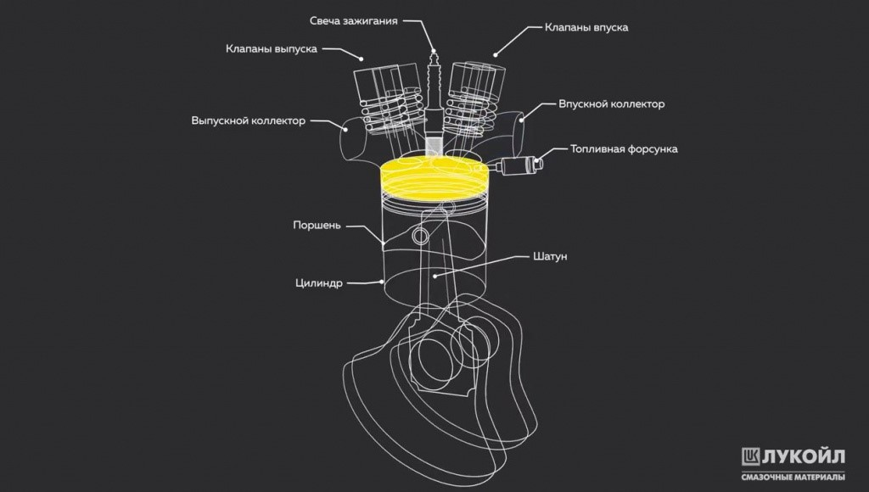
(информация должна подаваться так, чтобы не «перегружать» содержательную часть лекции, исключая сложные термины и недоступные для понимания технологические аспекты описываемых процессов).
Совокупность процессов впуска, сжатия, сгорания, расширения и выпуска рабочего тела образует рабочий цикл двигателя.
- Впуск (1 такт): топливно-воздушная смесь через впускной клапан попадает в цилиндр.
- Сжатие (2 такт). После заполнения цилиндра при дальнейшем вращении коленчатого вала поршень перемещается к верхней мертвой точке, объем смеси уменьшается, температура и давление повышается. В конце такта сжатия происходит воспламенение рабочей смеси (от искры, если двигатель бензиновый, или от сжатия, если двигатель дизельный)
- Рабочий ход (3 такт). При сгорании топлива в цилиндре двигателя резко возрастает температура и давление в цилиндре, поршень перемещается к «нижней мёртвой точке» (это крайнее положение поршня в цилиндре ДВС в момент его возвратно-поступательного движения) (обязательно уточнять у аудитории, понятны ли приведенные в лекции понятия, терминология, которой оперирует преподаватель)
- Выпуск (4 такт). После совершения рабочего хода поршень перемещается от НМТ к ВМТ, выталкивая отработанные газы и продукты сгорания через выпускной клапан в выхлопную систему автомобиля.
Преподаватель автошколы (сторонний лектор): Уважаемые слушатели, Вам все понятно?
Важно:
Благодаря такту рабочего хода создаётся крутящий момент, который передаётся на трансмиссию, а затем на колёса. Описанные шаги работы двигателя присущи всем четырёхтактным ДВС, как бензиновым, так и дизельным. Однако существуют различия в том, как два вида моторов выполняют эти циклы работы (это преподносится преподавателем (инструктором) дополнительным блоком в случае, если позволяет лекционный хронометраж).

Слайд 4.
Система смазки автомобиля
В двигателе, как и в любом механизме, есть детали, которые движутся относительно друг друга и постоянно соприкасаются. Чтобы разобраться в системы смазки автомобиля, еще раз вспомним о функциональном предназначении масла.
Функциональное предназначение моторного масла
Снижение износа, уменьшение трения между деталями, отвод тепла, защита от коррозии и образования нагара, а также способствует лучшей герметизации поршневых колец, обеспечивая правильную работу двигателя.

Слайд 5.
Рассмотрим процесс смазывания деталей на примере простой системы смазки.
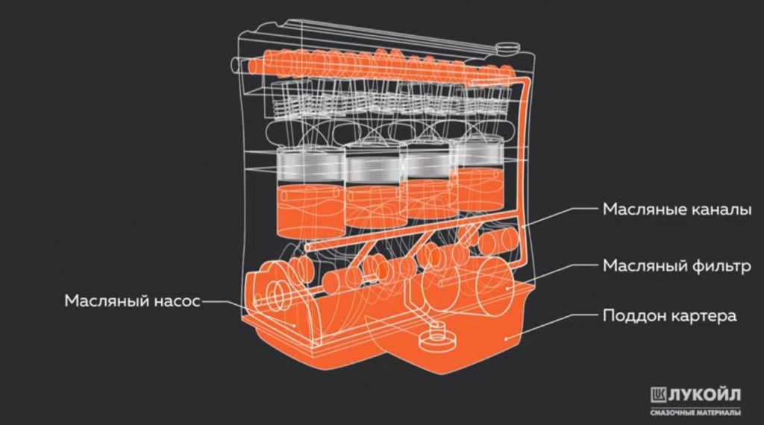
После того, как в двигатель автомобиля залили масло, оно попадает в поддон картера – корпусную деталь двигателя, предназначенную для хранения и сбора масла. После запуска двигателя начинает работать масляный насос, который засасывает масло через трубку приёмника и под давлением подает его в систему смазки. Из насоса масло подаётся в масляный фильтр, где очищается от механических частиц. Если фильтр загрязнён, масло проходит через клапан, не очищаясь. Теперь понятно, почему так важно менять фильтр совместно с заменой масла.
На выходе из фильтра установлен датчик давления масла. Он следит за работоспособностью системы. Такие датчики могут быть установлены в разных местах системы, также возможна установка нескольких датчиков. В случае если давление в системе смазки падает, загорается предупреждающий значок на приборной панели.
Пройдя через масляный фильтр, очищенное масло подаётся в остальные части двигателя. Создаётся масляная плёнка, снижающая трение деталей. Масло — это единственное, что предотвращает контакт поверхностей деталей, разделяя их, а также охлаждает подшипники коленчатого вала, поршни и шатуны, детали ГРМ, предохраняя их от избыточного теплового расширения, которое может привести к заклиниванию или разрушению.
Пройдя полный цикл, масло стекает в поддон картера и процесс повторяется. Весь путь масла может занять всего 5 секунд!
На протяжении всего процесса смазки основная функция масла — защита и охлаждение. Оно выполняет её многими способами.
Слайд 6.
Далее остановимся на понятии «Базовое масло».
Базовые масла для моторных масел служат их основой, к которой производители добавляют необходимые присадки для придания им нужных свойств и характеристик. Поэтому базовые масла можно рассматривать как «фундамент», формируя основу для всех характеристик моторных масел.
Базовые масла по классификации API подразделяются на пять групп, отличающихся между собой по химическому составу и свойствам. От группы базового масла зависит, какими свойствами будет обладать готовый продукт, стоящий на полках в магазинах.
Слайд 7.
Если добавить в базовое масло некоторые химические соединения, даже в малом количестве, можно резко улучшить одно или несколько свойств, например, моторного масла.
Такие химические соединения называются присадками.

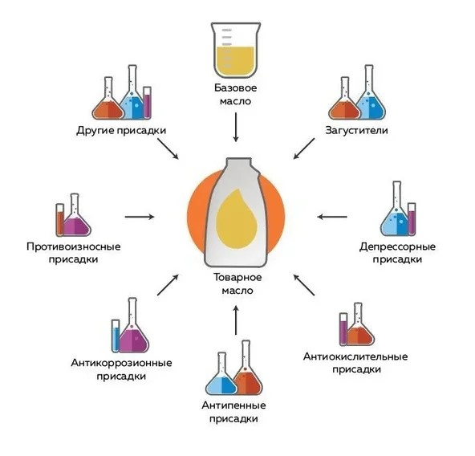
Слайд 8.
Присадки должны отвечать следующим требованиям:
- улучшать одно или несколько свойств готового продукта, не ухудшая при этом другие свойства
- растворяться в базовом масле и его компонентах
- сохранять свойства в тяжелых эксплуатационных условиях
- совмещаться с другими присадками, необходимыми для нефтепродуктов данного типа
Суммарное содержание присадок в конечном продукте может составлять от 3% до 20%.
Слайд 9.
Известно, что в процессе эксплуатации автомобиля в двигатель попадают различные загрязнения. Эти загрязнения оседают на поверхностях деталей, ухудшая работу механизмов. Более того, присутствие крупных частиц лака, нагара и смол снижает смазывание и ухудшает теплообмен. Для борьбы с этим явлением существуют два вида присадок.
Одни – дисперсанты – поддерживают загрязнения в масле в растворенном состоянии и защищают двигатель от образования отложений.
Вторая группа – моющие присадки, они называются детергенты. Их задача – нейтрализовать продукты сгорания топлива.
Нередко встречается мнение о том, что черное масло необходимо срочно менять. На самом деле это утверждение не просто ошибочно, оно вообще противоположно истине. Если мельчайшие частицы удерживаются в самом масле, они не накапливаются в двигателе, а значит, масло принимает на себя основной удар, защищая двигатель. Разумеется, в какой-то момент смазку все же придется заменить, однако гораздо надёжнее высчитывать этот момент, основываясь на рекомендациях автопроизводителя, а не на цвете масла.
Слайд 10.

Свойства моторных масел
(не более 5 минут от общего времени лекции)
Качество масла оценивается по нескольким параметрам. Рассмотрим только основные из них.
Вязкость – показатель температурных пределов работоспособности масла.
Вязкость может быть кинематической и динамической.
Кинематическая показывает степень текучести масла при определенных температурах. Динамическая – характеризует сопротивление текучести жидкости при перемещении ее слоев относительно друг друга под воздействием внешней силы.
Чем меньше показатели динамической и кинематической вязкости при низких температурах, тем легче будет смазочной системе прокачивать масло в мороз, а стартеру — крутить маховик двигателя при холодном запуске.
Температура застывания, второе свойство, — это значение температуры по Цельсию, при которой масло теряет свои физические свойства, то есть застывает, становится неподвижным. Важный параметр для автолюбителей, проживающих в северных широтах, как и для любителей запускать двигатель «на холодную». Температура застывания должна быть на 5-10 градусов ниже, чем самые низкие температуры, при которых работает двигатель.
Сульфатная зольность моторного масла — показатель наличия присадок в масле, которые имеют в составе органические соединения металлов. При эксплуатации смазки все присадки и добавки вырабатываются – выгорают, образуя ту самую золу (шлаки и нагар), которая оседает на поршнях, клапанах, кольцах. Высокий уровень сульфатной зольности может приводить к засорению сажевых фильтров у дизельных машин и катализаторов — у бензиновых, а также способствовать образованию отложений. Это приводит к повышению давления в двигателе и уменьшению экономии топлива.
Не менее важным показателем является щелочное число. Чем оно выше, тем выше способность масла нейтрализовать продукты окисления, накапливающиеся в масле в процессе его эксплуатации. Таким образом значительно продлевается срок службы масла.
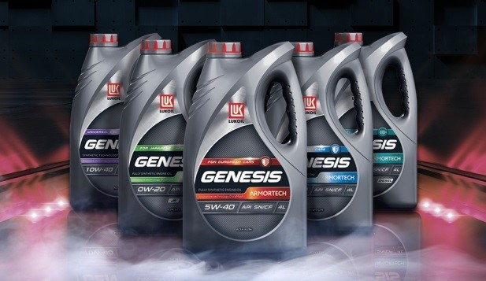
Классификация масел, основанная на вязкостно-температурных свойствах, была предложена Сообществом автомобильных инженеров (сокращённо SAE) почти сто лет назад. С тех пор она многократно пересматривалась и усложнялась, но, как и прежде, описывает только параметры вязкости масла.
В соответствии с актуальной редакцией SAE J300, которая была издана в январе 2015 года, принято выделять три категории масел:
• зимние (маркировка вида SAE 5W);
• летние (SAE 40);
• и всесезонные (SAE 5W-40).
Слайд 11.
Зимние классы характеризуют работу масла при минусовых температурах и определяют минимальные безопасные пусковые температуры для данного класса вязкости масла. В записи типа SAE 5W буква W указывает, что моторное масло пригодно для эксплуатации в зимнее время года. Для каждого из «зимних» классов SAE указывает два показателя вязкости: проворачиваемость коленвала и прокачиваемость масла.
Слайд 12.
Летние классы определяют по значению вязкости масла при 100 °С – температуре близкой к реальной для работающего двигателя. Чем больше цифра класса, тем выше значение показателя вязкости, тем выше несущая способность масляной пленки в условиях работы прогретого двигателя.
Слайд 13.
Всесезонные классы Важно понимать, что подавляющее большинство моторных масел, представленных на рынке, являются всесезонными и имеют двойную маркировку (0W-40, 5W-30 и пр.). Всесезонные масла должны соответствовать требованиям и «зимнего», и «летнего» классов. Например, если вы видите на этикетке SAE 5W-40, это означает, что данное масло подходит для круглогодичного использования.
В отличие от SAE, классификация масла API учитывает не только вязкостно-температурные свойства моторных масел, но и конструктивные особенности двигателей, для которых они предназначены, а также условия эксплуатации. На сегодняшний день это самая распространенная классификация, её используют крупнейшие производители моторных масел во всем мире, в том числе ЛУКОЙЛ.
СПРАВОЧНО: Несмотря на широкий ассортимент продукции, которую предлагают производители, разобраться в том, какое масло подходит конкретному автомобилю, стало значительно проще. Многие производители моторных масел (например, ЛУКОЙЛ) при разработке линеек продуктов опираются на типы транспортных средств, его эксплуатационные характеристики и даже на пробег автомобиля.
Запомните: производители не просто «угадывают» идеальный рецепт масел, а годами разрабатывают их сбалансированную рецептуру, учитывая при этом (как ЛУКОЙЛ, например) фактор безопасности эксплуатационных материалов для окружающей среды.

Слайд 14.
Ассортимент моторных масел ЛУКОЙЛ для легковых автомобилей

Линейка моторных масел LUKOIL GENESIS
LUKOIL GENESIS – это премиальная линейка моторных масел для бензиновых и дизельных двигателей легковых автомобилей. Это уникальные синтетические масла, разработанные с применением новейших технологий. Портфель включает более 20 продуктов, ориентированных на разные типы двигателей с учетом их особенностей и режимов работы.
На обратной стороне канистр указывается полный набор классификаций или спецификаций автопроизводителей, которым соответствует масло, если информации на лицевой этикетке покажется недостаточно. Помимо этого, данные о производителе, дате изготовления, номере партии и другая сопутствующая информация. Для удобства на канистре появился QR-код — его можно считать с помощью смартфона, чтобы просмотреть данные о продукте на сайте.
Несмотря на широкую линейку, разобраться в том, какое масло подходит конкретному автомобилю, стало значительно проще. В первую очередь, можно ориентироваться на географическую принадлежность автопроизводителей:
● ARMORTECH (For European cars) – подходит для большинства европейских марок, вязкость 5W-40 или 0W-40;
● ARMORTECH GC (For German cars) – для авто немецких концернов;
● ARMORTECH JP (For Japanese cars) – для японских марок, существует в трёх вязкостях: 0W-20, 0W-30 и 5W-30.
● ARMORTECH HK (For Korean cars) – для корейских автобрендов, прежде всего концерна Нyundai/Kia;
● ARMORTECH FD (For Ford engines) – для американских машин, прежде всего марки Ford;
● ARMORTECH DX1 (For GM Engines) – для автомобилей концерна General Motors, требующих одобрения GM dexos1 Gen2;
● ARMORTECH DIESEL — для легковых и легких грузовых дизельных автомобилей, оборудованных фильтром сажевых частиц – он же DPF-фильтр, ARMORTECH DIESEL это масла с пониженной сульфатной зольностью, которые доступны в двух видах вязкости: 5W-30 и 5W-40.
- ARMORTECH CN 5W-40 – для китайских автомобилей, прежде всего для марок Chery, Haval и GREAT WALL.
Особо отметим две категории:
● RACING (For sports cars) – для спортивных автомобилей;
● и UNIVERSAL — всесезонное моторное масло для постгарантийных авто. Масла UNIVERSAL выпускаются в 3-х вязкостях — 5W-30, 5W-40 и 10W-40. Также выпускается отдельный вид для дизельных моторов: UNIVERSAL DIESEL 5W-30.
Важно отметить, что масла GENESIS UNIVERSAL изготовлены на основе синтетических технологий и обладают более высокими свойствами чем полусинтетические масла, рекомендованы для применения в постгарантийных автомобилях старше 10 лет.
Все остальные масла линейки GENESIS рекомендованы для применения в гарантийных автомобилях.

LUKOIL LUXE
Линейка моторных масел LUKOIL LUXE рассчитана для применения в постгарантийных автомобилях старше 20 лет. Масла LUKOIL LUXE — это хорошее решение для автомобилей с пробегом. Полусинтетическая базовая основа обеспечивает приемлемый интервал замены масла.

LUKOIL SUPER
Линейка LUKOIL SUPER представляет собой моторные масла для постгарантийных автомобилей старше 30 лет. По общему правилу, чем старше автомобиль, тем выше должна быть вязкость используемого масла.

LUKOIL STANDARD
В линейке LUKOIL STANDARD собраны минеральные моторные масла для постгарантийных автомобилей старше 40 лет. Они подходят для двигателей с большим пробегом, для которых характерен повышенный расход масла.
Слайд 15.
Как подобрать масло? (слайд 15)
При подборе моторного масла нужно обращать внимание на классы вязкости, допуски и спецификации, регламентируемые автопроизводителями и являющиеся единственным критерием выбора. Эта информация находится в инструкции по эксплуатации автомобиля и на сайте компании.
Для подбора моторного масла основными критериями являются, тип двигателя (бензиновый или дизельный) и марка автомобиля, а также возраст автомобиля (больше или меньше 10 лет).
Схема подбора масла отражена в специальном подборщике. Его всегда можно найти рядом со стендом моторных масел, например, на АЗС «ЛУКОЙЛ».
Слайд 16.
Как и когда менять моторное масло?
Масло необходимо менять в соответствии с инструкцией по эксплуатации автомобиля. Только производитель двигателя может устанавливать оптимальные сроки замены масла.
Обычно замена рекомендуется спустя определённый временной интервал или пробег, который рассчитывается, исходя из среднестатистических условий эксплуатации, и сокращается в присутствии следующих факторов:
- нерегулярные поездки;
- частые поездки на короткие расстояния;
- езда по «пробкам», длительная работа на холостом ходу;
- загрязненный воздух;
- низкое качество топлива;
- эксплуатация неисправного автомобиля;
- перегрев двигателя;
- заправка топливом низкого качества.
При каждой замене масла требуется менять масляный фильтр. Именно в фильтре остаются продукты износа, которые в противном случае попали бы прямиком в двигатель. Если менять моторное масло без замены фильтра, он переполнится загрязнениями, заблокируется и масло будет проходить через предохранительный клапан, минуя фильтр и не очищаясь.
Слайд 17.
Заменить моторное масло можно как на сервисной станции, так и самостоятельно.
Рассмотрим самостоятельную замену моторного масла:

- Запустить двигатель автомобиля, прогреть до рабочей температуры и заглушить его.
- Открутить заливную масляную пробку
- Найти крышку слива масла. Почти во всех автомобилях крышка находится в нижней точке картера двигателя.
- Поместить контейнер под сливную пробку. Нужно взять любой контейнер, чтобы собрать все масло, и поместить возле него полиэтиленовый пакет для легкой последующей очистки.
- Снять сливную пробку. Нужно снять крышку рукой, чтобы не давить слишком сильно. Масло может быть горячим, поэтому нужно действовать осторожно.
- Дождаться пока все масло выйдет из двигателя.
- Найти и удалить масляный фильтр – черный цилиндрический контейнер или металлический цилиндр, который ввинчивается в двигатель.
- Вставить и завинтить новый фильтр.
- Поставить новую сливную пробку. Сливную пробку важно менять при каждой замене масла.
- Снять масляную заправочную крышку.
- Влить новое чистое и качественное масло, контролируя его уровень по масляному щупу.
- Закрыть масляную заправочную крышку.

Слайд 18.

Тормозная система автомобиля

Виды тормозной системы автомобиля
Тормозная система автомобиля является одной из основных и относится к системам активной безопасности. Она предназначена для снижения скорости движения автомобиля вплоть до его полной остановки, в том числе и экстренной, а также удержания машины на месте в течение длительного периода времени.
Для реализации перечисленных функций применяются следующие виды тормозных систем:
- Рабочая (или основная) - Главное предназначение системы заключается в регулировании скорости движения автомобиля вплоть до его полной остановки.
- Запасная - служит для экстренного или аварийного торможения при отказе или неисправности рабочей системы.
- Стояночная - служит для удержания транспортного средства на месте в течение длительного времени. Помимо этого, она помогает исключить самопроизвольное движение автомобиля на уклоне.
- Антиблокировочная система - часть рабочей тормозной системы, предотвращающая блокировку одного или нескольких колес при торможении.

Рабочая (основная) тормозная система
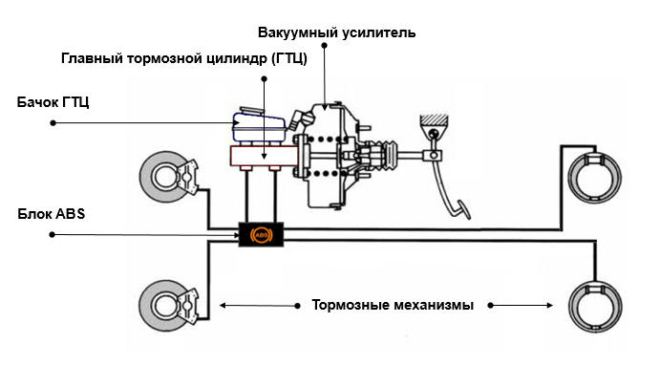

Принцип работы тормозной системы.
Работа тормозной системы строится следующим образом:
- При нажатии на педаль тормоза водитель создает усилие, которое передается к вакуумному усилителю.
- Далее оно увеличивается в вакуумном усилителе и передается в главный тормозной цилиндр.
- Поршень ГТЦ нагнетает рабочую жидкость к колесным цилиндрам, за счет чего растет давление в тормозном приводе, а поршни рабочих цилиндров перемещают тормозные колодки к дискам.
- Дальнейшее нажатие на педаль еще больше увеличивает давление жидкости, за счет чего срабатывают тормозные механизмы, приводящие к замедлению вращения колес.
- Опускание педали тормоза приводит к ее возврату в исходное положение под действием возвратной пружины. В нейтральное положение возвращается и поршень ГТЦ. Рабочая жидкость также перемещается в главный тормозной цилиндр. Колодки отпускают диски или барабаны. Давление в системе падает.

Слайд 19.

Основные свойства тормозной жидкости
Тормозная жидкость — это неотъемлемая часть гидравлической тормозной системы. Она передаёт усилие посредством жидкости от главного тормозного цилиндра к тормозным механизмам. Для отличного выполнения своих функций тормозная жидкость должна обладать определенными свойствами, такими как температура кипения, гигроскопичность, морозостойкость, антикоррозионные и смазывающие свойства, совместимость с уплотнениями, ведь у тормозной системы нет права на отказ ни при каких обстоятельствах, потому что от этого зависит безопасность водителя и пассажиров.
По этим причинам тормозная жидкость не должна менять своих свойств ни при каких условиях эксплуатации.

Классификация тормозных жидкостей

Сегодня в большинстве стран мира действуют единые стандарты тормозных жидкостей, известные как DOT (по названию ведомства, их разработавшего — Department of Transportation – Министерство Транспорта Соединенных Штатов Америки) – такую маркировку можно часто встретить на упаковках с тормозными жидкостями.
Классифицируют тормозные жидкости по двум параметрам – их кинематическая вязкость и «устоявшаяся» температуре кипения. Первый отвечает за способность рабочей жидкости циркулировать в магистрали тормозной системы (гидроприводе, трубках) при эксплуатационных температурах: от -40 до +100 градусов Цельсия. Второй – определяет величину сопротивления тормозной жидкости тепловым нагрузкам, возникающим при работе тормозной системы.
Существует четыре класса тормозных жидкостей: DOT 3, DOT 4, DOT 4 CLASS 6, DOT 5, DOT 5.1.
Отечественные и импортные гликолевые жидкости классов DOT 3, DOT 4, DOT 4 CLASS 6 и DOT 5.1 взаимозаменяемы, но смешивать их недопустимо, так как их основные свойства при этом могут ухудшаться.
Что касается преимуществ и недостатков каждого из типов жидкости, то можно выделить следующие:
· чем ниже класс, тем ниже стоимость;
· чем ниже класс, тем выше гигроскопичность;
· чем выше класс, тем выше установившаяся температура кипения.
При выборе тормозной жидкости автовладельцу необходимо следовать инструкциям автопроизводителя, указанным в технической документации к автомобилю. Это также касается сроков замены ТЖ. Как правило, срок первой замены ТЖ для нового автомобиля составляет 3 года, срок последующих замен – каждые 2 года.
Слайд 20.

Ассортимент тормозных жидкостей ЛУКОЙЛ
Теперь давайте подробнее познакомимся с линейкой тормозных жидкостей ЛУКОЙЛ. На данный момент в линейке насчитывается 3 продукта, отвечающих самым распространенным классам DOT.
LUKOIL DOT 3 –это тормозная жидкость, изготовленная на гликолевой основе, предназначенная для использования в гидроприводах тормозов и сцеплений автомобилей всех отечественных и некоторых импортных производителей. Она совместима с любыми отечественными тормозными жидкостями на гликолевой основе класса DOT 3. И применяется для автомобилей с барабанными тормозами либо с дисковыми тормозами на передних колесах.
LUKOIL DOT 4 – это тормозная жидкость, изготовленная на гликолевой основе, предназначенная для использования в гидроприводах тормозов и сцеплений автомобилей отечественного и зарубежного производства. Она не оказывает отрицательного воздействия на детали тормозной системы и обладает высокой термостабильностью и применяется для автомобилей с дисковыми тормозами.
LUKOIL DOT 4 class 6 – это высококачественная тормозная жидкость с улучшенными эксплуатационными свойствами. Она предназначена для использования в гидроприводах тормозных систем и сцеплений автомобилей зарубежного и отечественного производства с дисковыми тормозами. Данная тормозная жидкость не оказывает отрицательного воздействия на детали тормозной системы и обладает улучшенными низкотемпературными свойствами. Также LUKOIL DOT 4 класс 6 подходит для автомобилей, оборудованных: антиблокировочной системой (ABS), системой динамической стабилизации (ESP), противобуксовочной системой (TCS), динамической системой курсовой устойчивости (ASC).
Среди преимуществ тормозных жидкостей ЛУКОЙЛ можно отметить следующие:
- Обеспечение превосходного срабатывания тормозов как при низких температурах окружающей среды, так и в условиях высоких температур и нагрузок;
- Инертность к материалам уплотнителей и металлическим деталям;
- Устойчивость к окислению;
- Высокую морозостойкость.

Слайд 21.
СИСТЕМА ОХЛАЖДЕНИЯ АВТОМОБИЛЯ
Во время работы двигателя температура газов достигает 2500°С, а в среднем составляет около 900 °С. Такая высокая температура вызывает сильный нагрев деталей ДВС и может привести к заклиниванию поршней, обгоранию головок клапанов и другим неисправностям. Чтобы этого не происходило, в двигателе необходимо поддерживать определенный тепловой режим. Именно его обеспечивает система охлаждения.
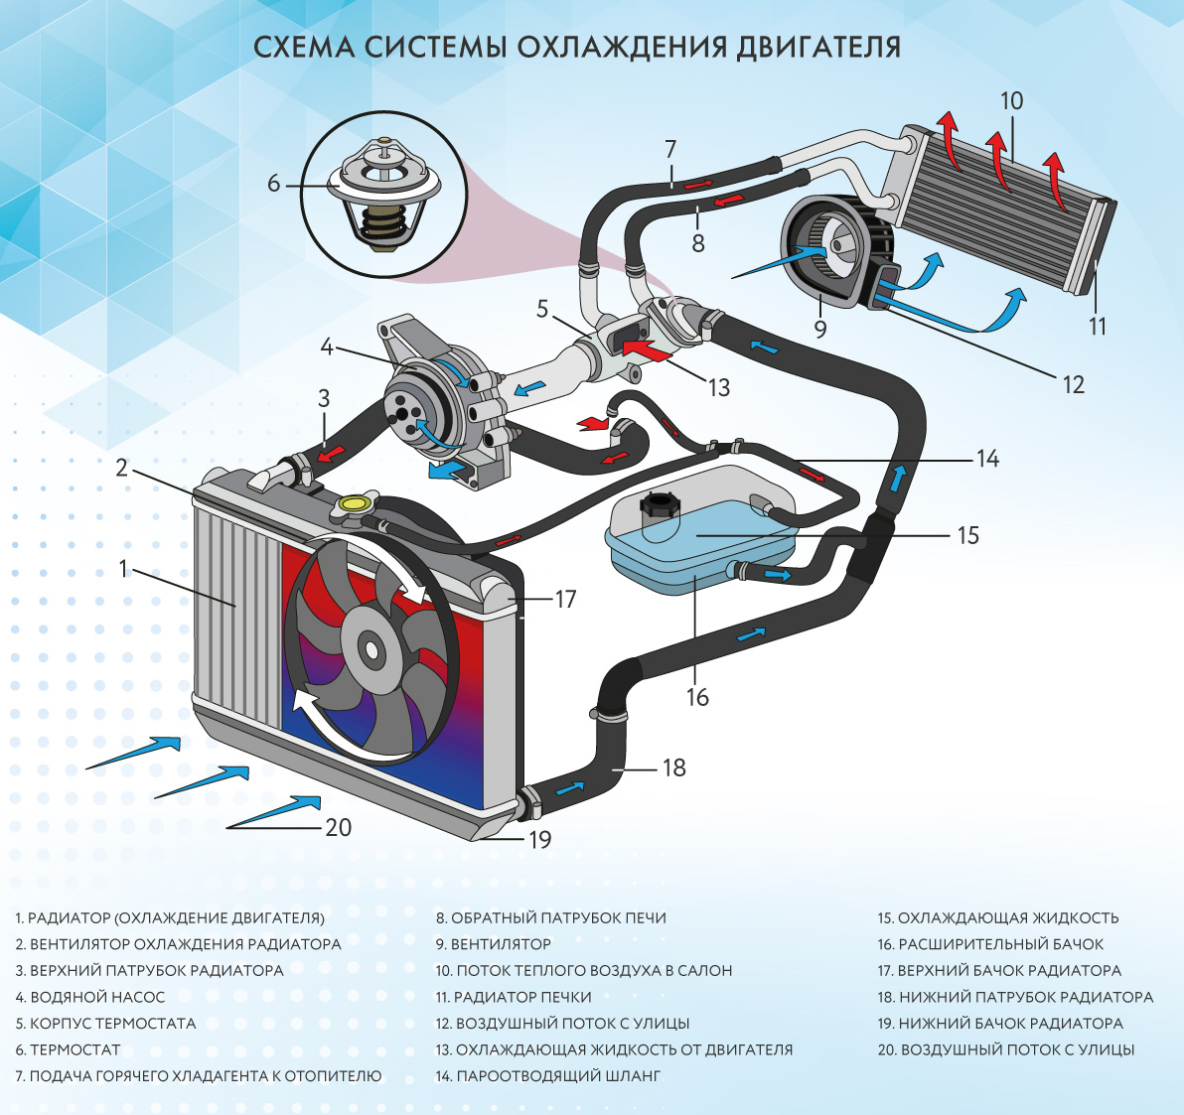
Но, помимо отвода лишнего тепла от двигателя, система охлаждения автомобиля выполняет следующие задачи:
•нагрев воздуха в системе вентиляции и кондиционирования;
•охлаждение масла в системе смазки;
•охлаждение отработавших газов в системе EGR;

•охлаждение жидкости АКПП.
Существуют две разновидности систем охлаждения двигателя: воздушная и жидкостная. В современном автотранспорте, как правило, применяют жидкостную систему охлаждения — воздушную же используют в мототехнике и небольших генераторных установках.
Жидкостная система охлаждения: Данную систему охлаждения устанавливают на все современные автомобили. Детали двигателя, подвергающиеся нагреву, охлаждаются при помощи жидкости. В отдельных случаях это может быть вода или тосол, но самое распространенное решение — антифриз. Рассмотрим устройство такой системы охлаждения подробнее.
Назначение охлаждающей жидкости: как мы можем сделать вывод из описания системы охлаждения, охлаждающая жидкость или сокращенно (ОЖ) является одним из важнейших её элементов. Так как именно она во время сгорания топлива отводит мощный тепловой поток, который необходимо отвести во избежание перегрева деталей ДВС. Охлаждающая жидкость является неотъемлемым компонентом работы двигателя, от качества которого зависит его качество и срок службы.
Слайд 22.
Основные промышленные стандарты антифризов разрабатываются ASTM International (Американское общество по испытанию материалов)— международной организацией, разрабатывающей и издающей добровольные стандарты для материалов, продуктов, систем и услуг.
Теперь давайте познакомимся с основными стандартами ASTM для ОЖ.
1. ASTM D 3306- это спецификация для ОЖ на основе этиленгликоля и пропиленгликоля, но также может содержать глицерин и переработанные гликоли. Такие ОЖ предназначены для пассажирских и коммерческих автомобилей. Жидкость, соответствующая данной спецификации, обеспечивает эффективную защиту от замерзания, перегрева и коррозии. Однако жидкости этого стандарта не рекомендуются к применению в мощных дизельных ДВС ряда производителей карьерной техники (в т.ч. Cummins, CAT)

2. ASTM D 4985 – это спецификация для низкосиликатных ОЖ на основе гликоля для применения в двигателях сельскохозяйственных машин, оборудования для горнодобывающей промышленности, строительства, обычно использующие дополнительный пакет присадок -Supplemental Coolant Additive (SCA). Такая ОЖ может быть приготовлена только из первичного гликоля и может использоваться совместно с дополнительными пакетом присадок. Охлаждающая жидкость, соответствующая стандарту ASTM D 4985, может также применяться в ДВС легковых автомобилей, если этого требует производитель.
3. ASTM D 6210 – это стандартная спецификация к ОЖ на основе гликоля для двигателей используемых в тяжело-нагруженной технике. Данная спецификация определяет жидкости с повышенной защитой от коррозии, кавитации, замерзания, перегрева и отложений. Охлаждающая жидкость, соответствующая стандарту ASTM D 6210, должна содержать определенное количество нитритов и молибдатов или пройти тест на кавитацию ASTM D7583 (тест на кавитацию John Deere).
Среди российских стандартов ОЖ следует отметить ГОСТ 28084-89. Он разрабатывался для контроля качества неорганического антифриза марки ТОСОЛ-А и его модификации ТОСОЛ-АМ. Для отечественных автомобилей.
Слайд 23.
ТИПЫ ОХЛАЖДАЮЩИХ ЖИДКОСТЕЙ ЛУКОЙЛ
На данный момент компания ЛУКОЙЛ представлена на рынке ОЖ широкой линейкой антифризов, как жидкостей, так и их концентратов. ОЖ ЛУКОЙЛ отвечают всем основным современным промышленным стандартам и спецификациям OEM.

Теперь рассмотрим антифризы ЛУКОЙЛ подробнее в зависимости от технологии присадок, используемых в них.
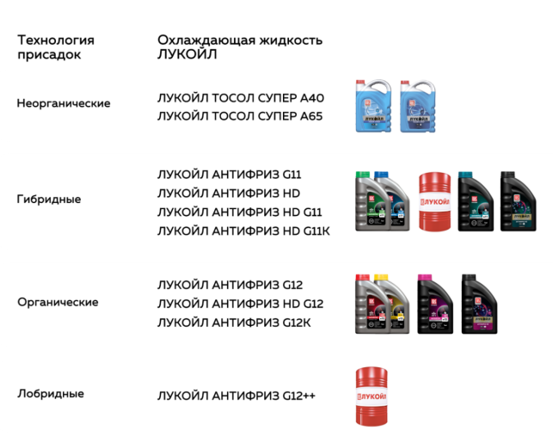
Неорганический пакет присадок: ЛУКОЙЛ ТОСОЛ СУПЕР А65 и ЛУКОЙЛ ТОСОЛ СУПЕР А40 — это охлаждающая низкозамерзающая жидкость на основе этиленгликоля с применением неорганических ингибиторов. Она предназначена для использования в системах охлаждения двигателей внутреннего сгорания легковых и грузовых автомобилей. Обеспечивает эффективное охлаждение двигателя и предохраняет систему от коррозии и образования накипи. Данная жидкость нейтральна по отношению к резиновым шлангам и уплотнительным деталям из резины и пластических масс.

Гибридный пакет присадок: ЛУКОЙЛ АНТИФРИЗ G 11 BLUE, GREEN — это высококачественная гибридная охлаждающая низкозамерзающая жидкость на основе этиленгликоля и концентрата BASF (Германия). Она предназначена для использования в системах охлаждения двигателей внутреннего сгорания легковых и грузовых автомобилей, работающих при температуре не ниже -40°С. В состав жидкости входят соли органических кислот и силикаты, предотвращающие коррозию. Она не содержит аминов, нитритов и фосфатов. Данный антифриз обеспечивает эффективную защиту системы охлаждения двигателя от коррозии и образования накипи. Обеспечивает улучшение теплопередачи, а также увеличивает срок смены жидкости благодаря уникальному сочетанию ингибиторов в составе. Однако следует иметь в виду, что при применении АНТИФРИЗА G11 в дизельных ДВС высокой мощности может потребоваться добавление присадок SCR для снижения кавитации гильз цилиндров двигателя.

Органический пакет присадок: ЛУКОЙЛ АНТИФРИЗ G 12 RED, YELLOW – это современная охлаждающая низкозамерзающая жидкость, разработанная с использованием органической технологии карбоксилатных присадок. Он предназначен для использования в замкнутых системах охлаждения двигателей внутреннего сгорания современных легковых и грузовых автомобилей, работающих при температуре окружающей среды не ниже -40 °С, и не содержит силикатов, нитритов, фосфатов, аминов и боратов. Преимущественно для алюминиевых ДВС легковых автомобилей, легких и средне-тоннажных грузовиков, коммерческой техники на их шасси.

Лобридный пакет присадок: ЛУКОЙЛ АНТИФРИЗ G12++ — это этиленгликолевый лобридный антифриз, разработанный с использованием солей карбоновых кислот и силикатов. Данный антифриз сочетает в себе преимущества карбоксилатных и гибридных ОЖ, т.е обеспечивает повышенную защиту от коррозии и долгий срок службы.
ЛУКОЙЛ АНТИФРИЗ G12++ обеспечивает:
отличную защиту двигателя от перегрева и замерзания: Т кипения 111˚С, Т начала кристаллизации: -43˚С
повышенную защиту от коррозии металлов и сплавов на основе алюминия, меди, латуни, чугуна, железа
Слайд 24.
Я благодарю Вас за внимание! Помните, что сделать выбор максимально простым можно с линейкой технических жидкостей ЛУКОЙЛ, разобраться сможет даже новичок.
Дизайн и технология защиты канистр масел LUKOIL GENESIS разработаны таким образом, чтобы исключить подделку. Этикетка не наклеивается поверх канистры, а вплавляется на этапе изготовления и неотделима от нее. Обращайте внимание на этикетку, когда будете покупать масло, попробуйте подцепить ее ногтем.
Остались вопросы?
Ознакомьтесь с содержанием информационного стенда ЛУКОЙЛ
Зайдите на сайт www.lukoil-masla.ru.

Спасибо за внимание!

Вопросы для контроля:
1. Перечислите требования, предъявляемые к моторным маслам.
2. Что относят к эксплуатационным свойствам масел?
3. Назовите виды присадок к маслам, их назначение?
4. Как классифицируются моторные масла по API?
5. Вопрос по охлаждающим жидкостям

СПИСОК ЛИТЕРАТУРЫ И ИНЫХ МАТЕРИАЛОВ ДЛЯ САМОСТОЯТЕЛЬНОГО ИЗУЧЕНИЯ (для преподавателей и инструкторов):

- Клишин, П.В. Современные тенденции совершенствования двигателей внутреннего сгорания и их влияние на изменение требований к моторным топливам и маслам / П.В. Клишин, А.П. Латышев, Р.И. Алибеков, Ю.Л. Морозов, И.К. Юнисов // Технологии нефти и газа. – 2015. - №6. – с. 3-6.
- Латышев, А.П. Влияние совершенствования двигателей внутреннего сгорания автотранспортных средств на изменения требований к моторным топливам и маслам / А.П. Латышев, Р.И. Алибеков, П.В. Клишин, И.К. Юнисов // Проблемы химмотологии: от эксперимента к математическим моделям высокого уровня. Тезисы докладов VI международной научно-технической конференции. М.: РГУ нефти и газа им. И.М. Губкина, 17-19 октября 2016. – с. 47.
- Обзор рынков автомобильных моторных масел России и стран СНГ [Электронный ресурс]. – Режим доступа: http://chemtech.ru/obzor-rynkovavtomobilnyh-motornyh-masel-rossii-i-stran-sng/.
- Иномарки захватили российские дороги [Электронный ресурс]. – Режим доступа: https://www.zr.ru/content/articles/779343-inomarki-zaxvatili-rossijskiedorogi/
- Чудиновских, А.Л. Разработка научных основ химмотологической оценки автомобильных моторных масел. Диссертация докт. техн. наук: 05.17.07 / Чудиновских Алексей Леонидович. – М., 2016. – 239 с.
- Золотов, В.А. Глобальные требования к эксплуатационным свойствам современных автомобильных моторных масел / В.А. Золотов // Мир нефтепродуктов. Вестник нефтяных компаний, 2018, № 5. – с. 34-40.
- Мещерин, Е.М. Современные методы исследования, прогнозирования и оптимизации эксплуатационных свойств моторных масел / Е.М. Мещерин, В.Н. Назаров, Н.С. Нафтулин. – М.: ЦНИИТЭНефтехим. 1990. – 64 с.
- Школьников, В.М. Товарные нефтепродукты, свойства и применение. Справочник / В.М. Школьников – М.: Химия, 1978 г.
- Евдокимов, А.Ю. Смазочные материалы и проблемы экологии / А.Ю. Евдокимов, И.Г. Фукс, Т.Н. Шабалина, Л.Н. Багдасаров. – М.: Нефть и газ, 2000, 423 с.
- Шор, Г.И. Механизм действия и экспресс-оценка качества масел с Присадками / Г.И. Шор. – М.: ЦНИИТЭнефтехим, 1996. – 109 с.

Чудиновских, А.Л. Разработка научных основ химмотологической оценки автомобильных моторных масел. Диссертация докт. техн. наук: 05.17.07 / Чудиновских Алексей Леонидович. – М., 2016. – 239 с.

